Małgorzata Kapuśniak
21.05.2020 r.

Temat: Dzień książki



Dzień Książki to kolejne święto warte naszej uwagi niezależnie od wieku naszych. Dlaczego? O walorach książek nie trzeba nikogo przekonywać. Możliwość poznawania historii spisanych na książkowych stronach to przywilej i przyjemność. Sam proces powstawania książki jest interesujący.

Dzień Książki – cele oczywiste
Niektóre cele są oczywiste:
- budzenie zainteresowania czytaniem książek (a to wartość sama w sobie)
- rozwijanie wyobraźni
- rozbudzanie zainteresowań technicznych związanych z procesem publikowania książki (pisaniem, edycją, składem, drukiem, łączeniem arkuszy, tworzeniem okładki, itp.)
- rozwijanie kompetencji społecznych w zakresie znajomości zawodów związanych z procesem powstawania książek (autor, ilustrator, wydawca, redaktor, tłumacz, drukarz).

Drogie dzieci teraz mam dla was zadania, wraz z rodzicami postarajcie się je wykonać.






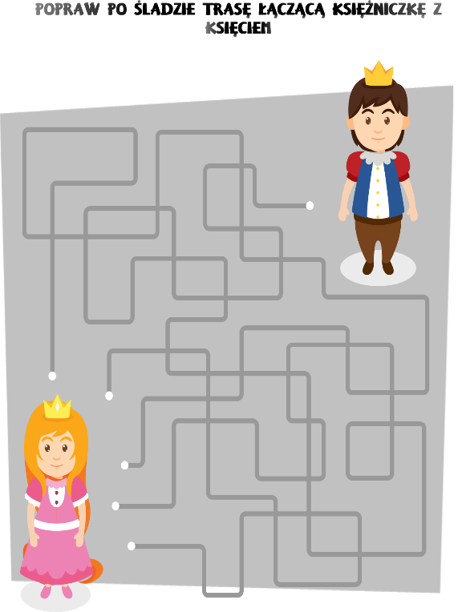


K B




CZ K





Na koniec drogie dzieci obejrzyjcie krótki filmik o tym jak powstaje książka oraz wysłuchajcie piosenki związanej z dzisiejszym tematem.

https://www.youtube.com/watch?v=icdV3QZb10Q

https://www.youtube.com/watch?v=GTPWU1L8LVw

Życzę miłej zabawy.

